XY1129 Scheda creata il 9 ottobre 2026

Descrizione storico-bibliografica
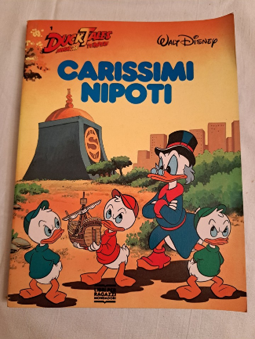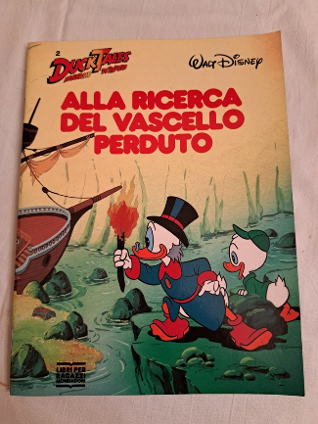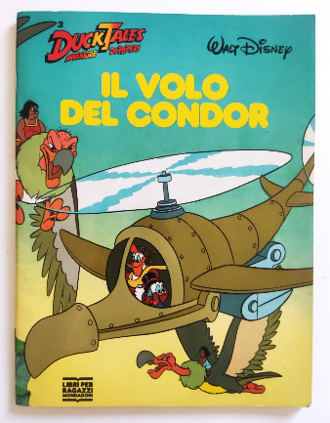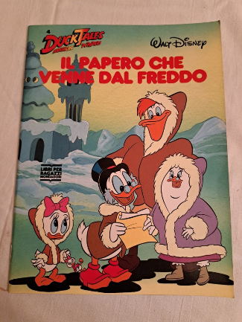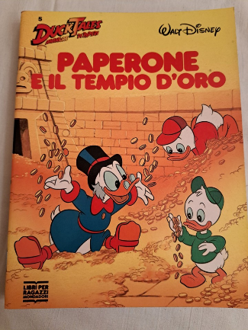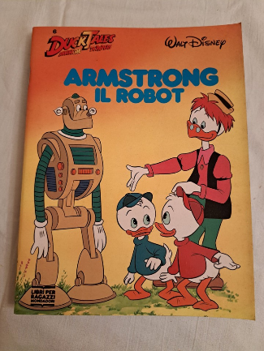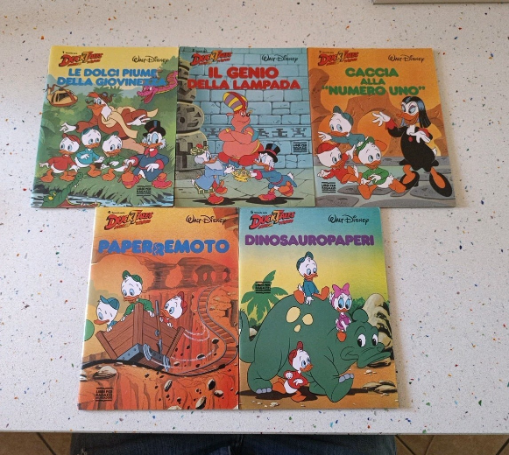
*DuckTales : avventure di paperi. - Milano : A. Mondadori, [1988]. – 12 volumi : ill. 23 cm. - MOD0087753
La prima serie è supplemento a: Le *grandi storie di Walt Disney, n. 11 (maggio 1988) [XX626]

Comprende:
1: *Carissimi nipoti
2: *Alla ricerca del vascello perduto
3: Il *volo del condor / Walt Disney ; ha collaborato Gemma Bartoll Teixidor
4: Il *papero che venne dal freddo / ha collaborato Gemma Bartoll Teixido
5: *Paperone e il tempio d'oro / ha collaborato Gemma Bartoll Teixidor
6: *Armstrong il robot / ha collaborato Gemma Bartoll Teixidor.
Seconda serie
1: Le *dolci piume della giovinezza / ha collaborato Luciana Pugliese
2: Il *genio della lampada
3: *Caccia alla "numero uno" / ha collaborato Luciana Pugliese
4: *Paperremoto / ha collaborato Luciana Pugliese
5: *Dinasauropaperi
6: *Paperagente 0077 / ha collaborato Luciana Pugliese

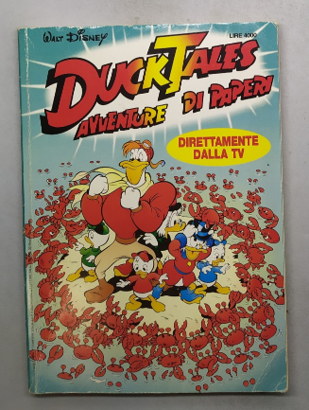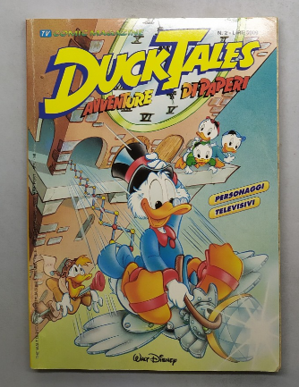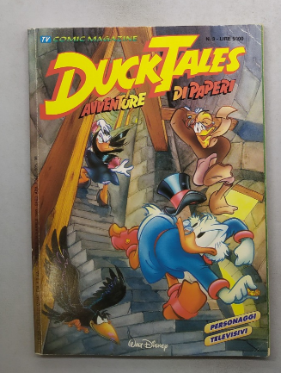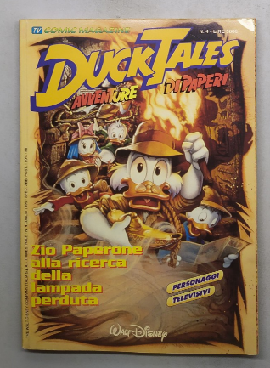
*Disneys Ducktales : avventure di paperi. - Modena : Panini, 1988. – volumi : ill. ; 27 cm. ((Descrizione basata su: n. 12 (2. semestre 1988). - UBO3757476
Variante del titolo: *Ducktales; *Duck tales

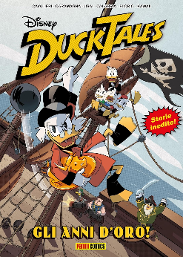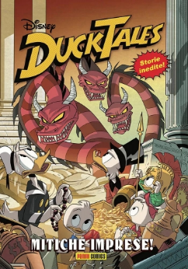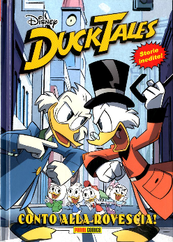
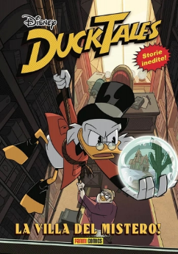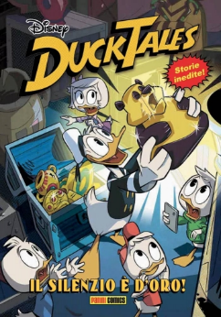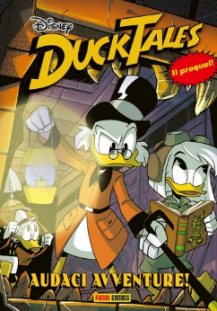
*Disney Duck Tales. – N. 1 (marzo 2020)-n. 6 (ottobre 2021). – Modena : Panini, 2020-2021. – 6 volumi : fumetti ; 25 cm. - Comprende:

1: Gli *anni d'oro
2: *Mitiche imprese
3: *Conto alla rovescia
4: La *villa del mistero
5: Il *silenzio è d’oro
6: *Audaci avventure

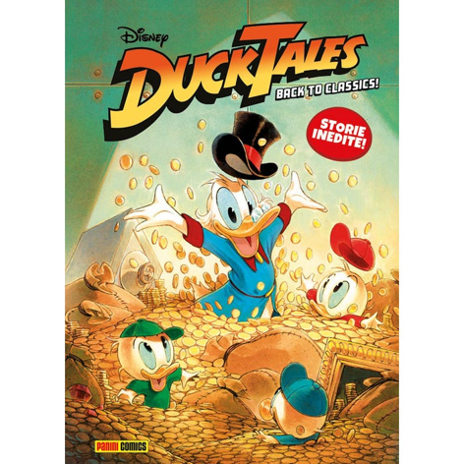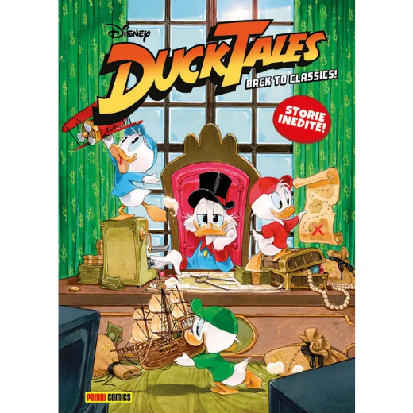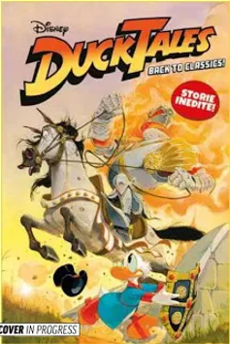
*DuckTales : back to classics!. - N. 1 [aprile]- . - Modena : Panini comics, 2026- . - volumi : fumetti ; 25 cm. ((Trimestrale. - Prima del titolo: Disney. - ISSN 3103-6139. – CFI1175696
Variante del titolo: *Disney DuckTales
Soggetto: Disney <The Walt Disney Company> - Fumetti – Periodici

Informazioni storico-bibliografiche
“Qua la vita a Paperopoli è un gran ballo”, e lo è ancora di più con l’arrivo della nuovissima miniserie a fumetti di Duck Tales! Scritto da Brandon Montclare e disegnato da Tommaso Ronda, questo ciclo sviluppato da Dynamite e pubblicato per la prima volta in italiano in esclusiva da Panini Comics si rifà alla classica e amatissima serie animata del 1987. I primi quattro episodi saranno disponibili in un volume cartonato imperdibile, con apparato redazionale a cura del “superfan” Vito Stabile e copertina inedita di Ivan Bigarella. https://www.panini.it/shp_ita_it/ducktales-nuova-serie-1-1wduck007isbn-it08.html

